**產後腰痠難忍？ 中醫針藥手法幫助您骨盆回正**

撰文/中醫婦科 洪皓脩醫師

**許多懷孕及產後的媽媽們都有腰痠的困擾，有些人在產後可以很快地緩解，有些人則深受反復難癒的腰痠所苦，麻煩的是這類腰痠往往不是簡單貼個藥布、休息一下就可以好轉的。何以腰痠如此難癒？中醫能提供什麼幫助嗎？以下就讓我們來逐一了解。**

* 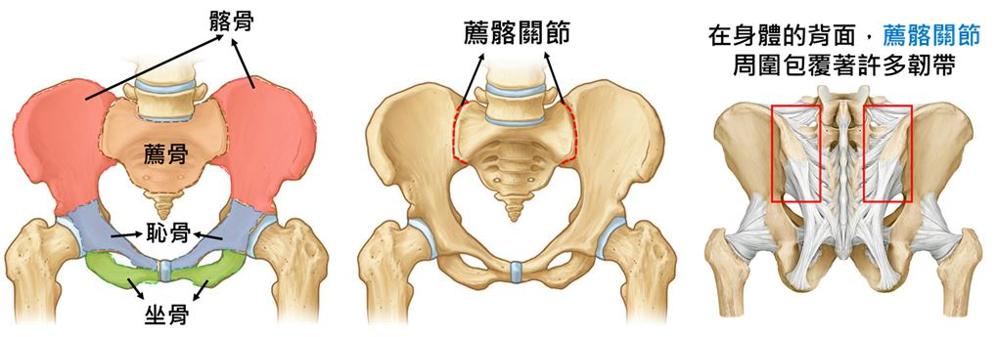**先認識骨盆的結構**

骨盆是由薦骨、髂骨、恥骨、坐骨所共同組成的一個環狀結構，能保護盆腔內的器官。其中左右兩側形狀像是蝴蝶翅膀的扁平骨骼即為**「髖骨」**，它是由髂骨、恥骨、坐骨這三部份共同組成。兩側髂骨在身體後方所夾住的骨骼即為**「薦骨」**，它承受了來自上半身的大部分重力。左右兩側的**「恥骨」**則透過恥骨聯合韌帶連接在一起，構成骨盆的前緣。「坐骨」顧名思義，是坐姿時屁股與椅面最接近的骨結構。在兩側的「蝴蝶翅膀」之間，與薦骨所構成的關節面即為**「薦髂關節」**，**關節周圍纏附的許多韌帶，提供骨盆一個很好的支持及保護力量**，然而姿勢不良、不當的負重、孕期的受力不均，都有可能導致薦髂關節產生錯位，引發腰痠腰痛。

* **骨盆如何保持穩定？**

骨盆既承受上半身的重力，也承受下肢往上傳遞的地面衝擊力。骨盆的吸震功能，來自緊密嵌合的骨骼結構、肌肉韌帶的支持保護，讓人體在跑跳的過程中不致受傷。其中，腹部的肌群(尤其是腹橫肌)、臀部的肌群(尤其是臀大肌)對於骨盆的穩定也具有重要角色。

* 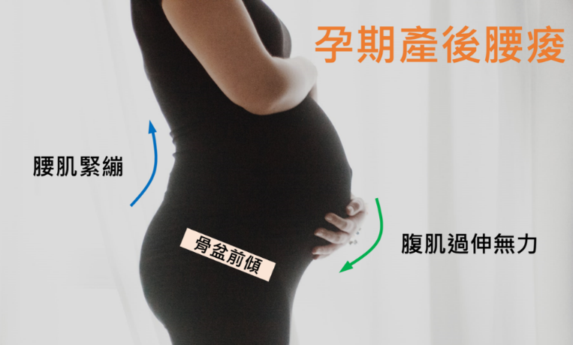**懷孕生產為何引發腰痠？**

懷孕期間分泌的**「鬆弛素」**，會使骨盆周圍的韌帶鬆弛、關節活動度增加，讓身體能承納逐漸長大的胎兒。隨著胎兒的發育，難以避免地會對骨盆周圍的肌肉、韌帶產生壓迫與拉扯。懷孕後期的**骨盆前傾、腹部肌肉過伸無力**，也會減弱骨盆的穩定度。

產後隨著腹腔壓力減少、鬆弛素濃度下降，骨盆底肌會逐漸恢復原本的張力，有些人配合運動與姿勢矯正、減重瘦身，身材能很快恢復，腰痠也大幅減輕。但如果**懷孕期間體重增加太多**，或是在**坐月子階段缺乏足夠的運動、腰腹部核心肌群無力**，或**過早進行進階運動訓練**，就很容易拖慢骨盆復原的速度，導致腰痠難以好轉。

* **產後腰痠的好發部位**

**「薦髂關節功能障礙」**是產後腰痠的常見原因，痠痛點最常出現在**後上髂嵴(PSIS)周圍**，或**坐骨結節周圍、腹股溝處**。六成左右的患者會合併出現下肢的麻木或刺痛感。當坐在板凳或沒有坐墊的椅子時，疼痛往往較為明顯。

* **痠痛別隱忍！針、藥、手法助您骨盆回正**

骨盆結構不正所引發的痠痛，單用貼布往往效果不好，結構的失衡甚至影響產後的體態恢復，導致**小腹突出、腹部鬆弛無力、臀圍變大**，引發**腰背疼痛、肩頸僵硬痠痛**。

別讓腰痠影響您的心情與生活！已有許多研究顯示**針灸**的止痛效果，中醫則可以結合**針灸**與**傷科手法**舒緩疼痛，放鬆緊繃肌肉，改善骨盆周圍肌群的平衡與協調性。不同於一般國術館的整脊、喬骨盆，現代中醫融合解剖學與物理治療知識，能科學化地評估骨盆的傾斜程度與方向性，結合傷科、針灸與物理治療手法，幫助緩解疼痛、骨盆回正。**中藥的補肝腎藥、活血化瘀藥**，也能幫助活化血循、促進組織修復，避免長期吃止痛藥的副作用。

* **日常的訓練與保養，助您及早告別產後腰痠**
* 日常訓練腰腹部的核心肌群，可以改善部分媽咪們的產後腰痠，增進日常活動時骨盆的穩定度與肌肉的協調性。
* 產後半年內避免翹腳或穿高跟鞋，可以改穿平底鞋。
* 儘量不在過軟的沙發或軟墊上抱小孩，以免支撐力不足，引起腰腹部肌肉疲勞；也不坐過於低矮的椅子。

站姿時儘量讓身體重心平均分配於兩腳，減少三七步的站姿。

坐月子期間

仍然要有適度的活動，避免久站、久坐、彎腰，如果已經很長一段時間沒有運動，產後6

週開始運動已經相對安全。

資料來源：中國醫訊200期 產後腰痠難忍？ 中醫針藥手法幫助您骨盆回正

(連結：<https://reurl.cc/zbkjrV>)